[SELECT](http://localhost/phpmyadmin/url.php?url=https://dev.mysql.com/doc/refman/8.0/en/select.html" \t "mysql_doc) pembeli.id, nama\_pembeli, jumlah\_beli,alamat\_pembeli, nama\_penjual, tanggal\_transaksi, nama\_obat, jenis\_obat FROM `pembeli`

JOIN `penjualan` ON pembeli.id = penjualan.id\_pembeli

JOIN `obat` ON pembeli.id = obat.id\_pembeli

ORDER BY `pembeli`.`jumlah\_beli` ASC;

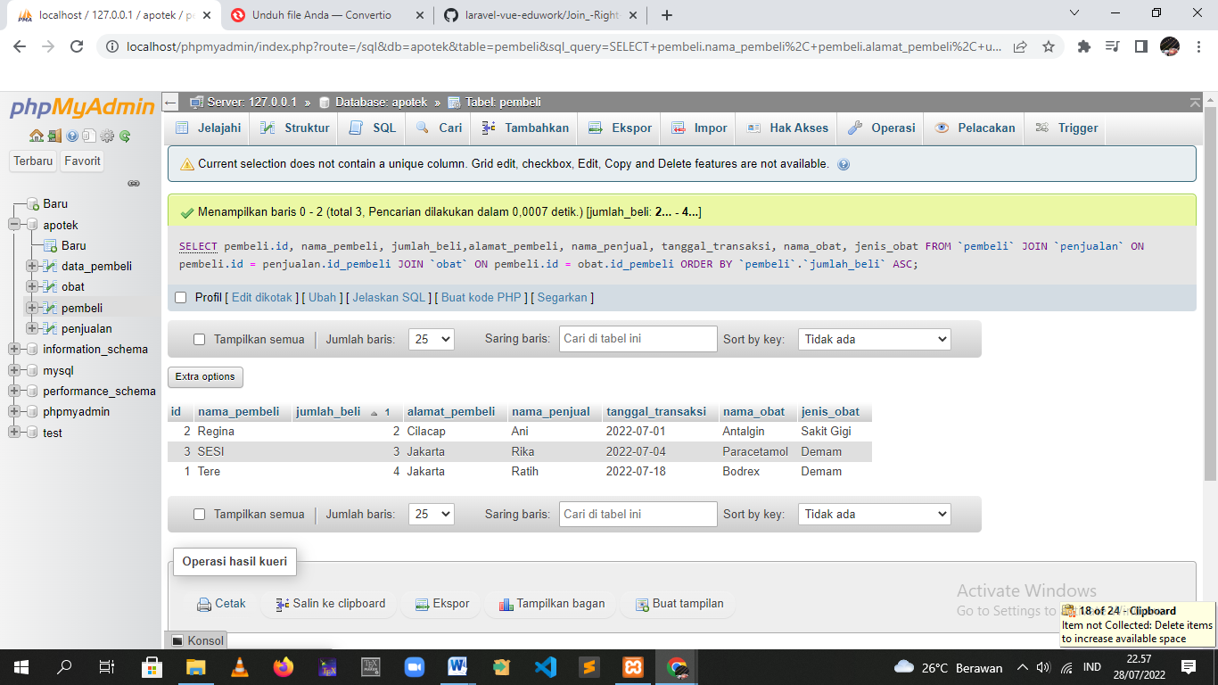

[SELECT](http://localhost/phpmyadmin/url.php?url=https://dev.mysql.com/doc/refman/8.0/en/select.html) nama\_pembeli, jumlah\_beli,alamat\_pembeli, nama\_penjual, nama\_obat, jenis\_obat FROM `pembeli`

JOIN `penjualan` ON pembeli.id = penjualan.id\_pembeli

JOIN `obat` ON pembeli.id = obat.id\_pembeli

WHERE jumlah\_beli>=4;

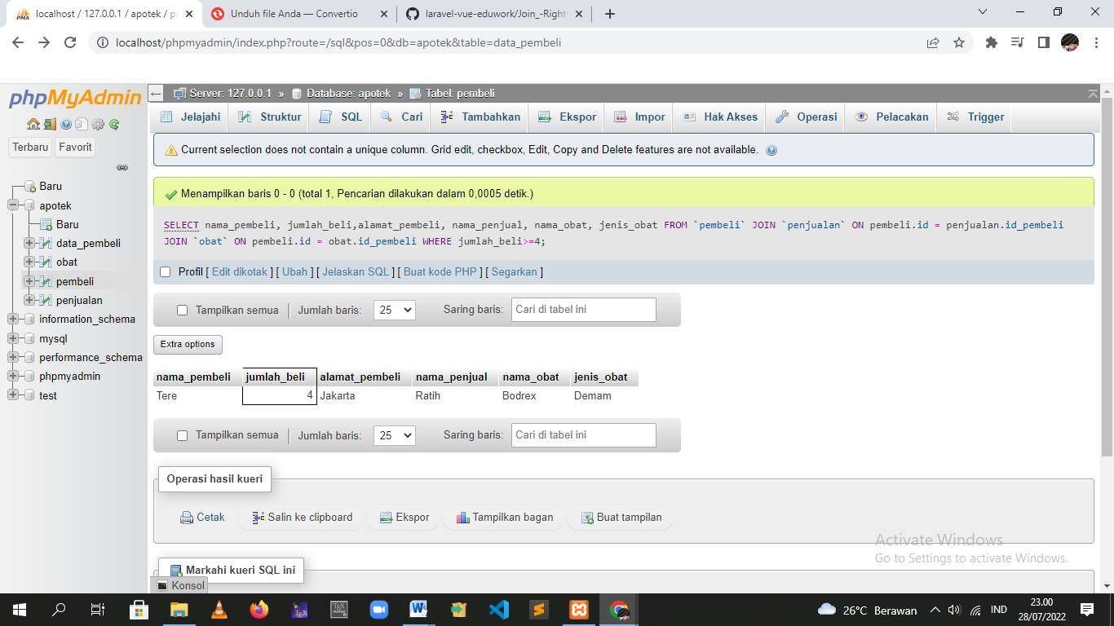

[SELECT](http://localhost/phpmyadmin/url.php?url=https://dev.mysql.com/doc/refman/8.0/en/select.html) data\_pembeli.nama\_pembeli, umur, data\_pembeli.alamat\_pembeli FROM `data\_pembeli`

JOIN `pembeli` ON pembeli.nama\_pembeli = data\_pembeli.nama\_pembeli

JOIN `obat` ON pembeli.id = obat.id\_pembeli;

